**Creación de un repositorio**

**Integrantes:** Omar Analuisa – Robinson Ramírez

**Objetivo general**

Crear un repositorio y subirlo a la nube.

**Objetivos específicos**

* Utilizar adecuadamente cada uno de los comandos.
* Verificar que el repositorio se haya subido a la nube.

**Marco teórico**

Git es un software de control de versiones diseñado por Linus Torvalds, pensando en la eficiencia y la confiabilidad del mantenimiento de versiones de aplicaciones cuando éstas tienen un gran número de archivos de código fuente. Su propósito es llevar registro de los cambios en archivos de computadora y coordinar el trabajo que varias personas realizan sobre archivos compartidos.

Para realizar el respectivo trabajo creamos dos repositorios uno llamado master y el otro llamado usuario. En el repositorio master se agregaron 4 carpetas las cuales contenian distintos tipos de archivos.

Las carpetas creadas en el repositorio master son:

* Code
* Book
* Document
* Link

Las carpetas creadas en el repositorio usuario son:

* Code
* Book
* Document
* Link
* Informe

**Procedimiento:**

1. Primeramente creamos una carpeta la cual nos servira para crear nuestros repositorios, en la cual lo abrimos con ayuda del git bash.
2. Una vez ingresado en el git bash se procede a digitar pwd que nos indica el sitio en el cual estamos trabajando.

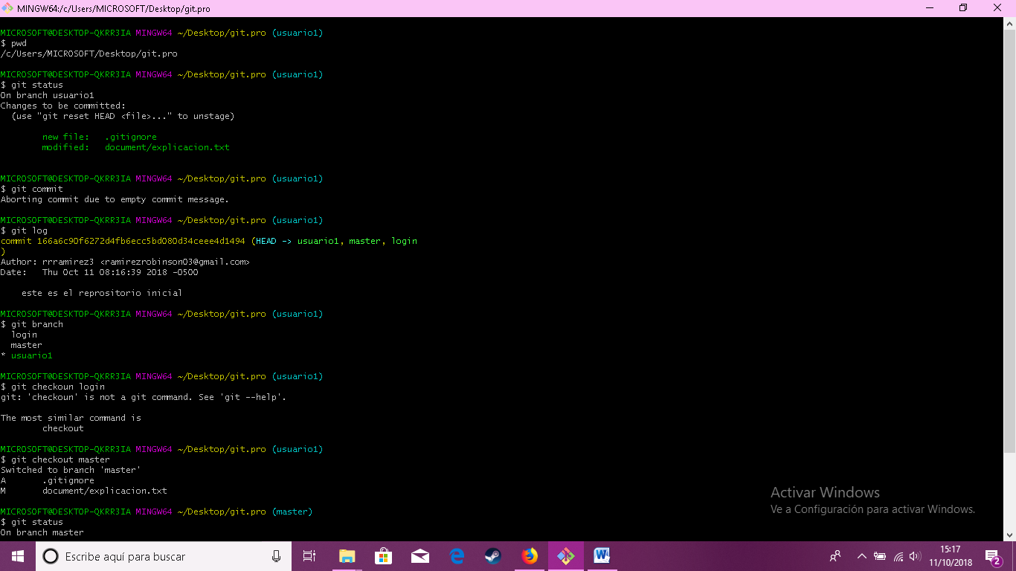



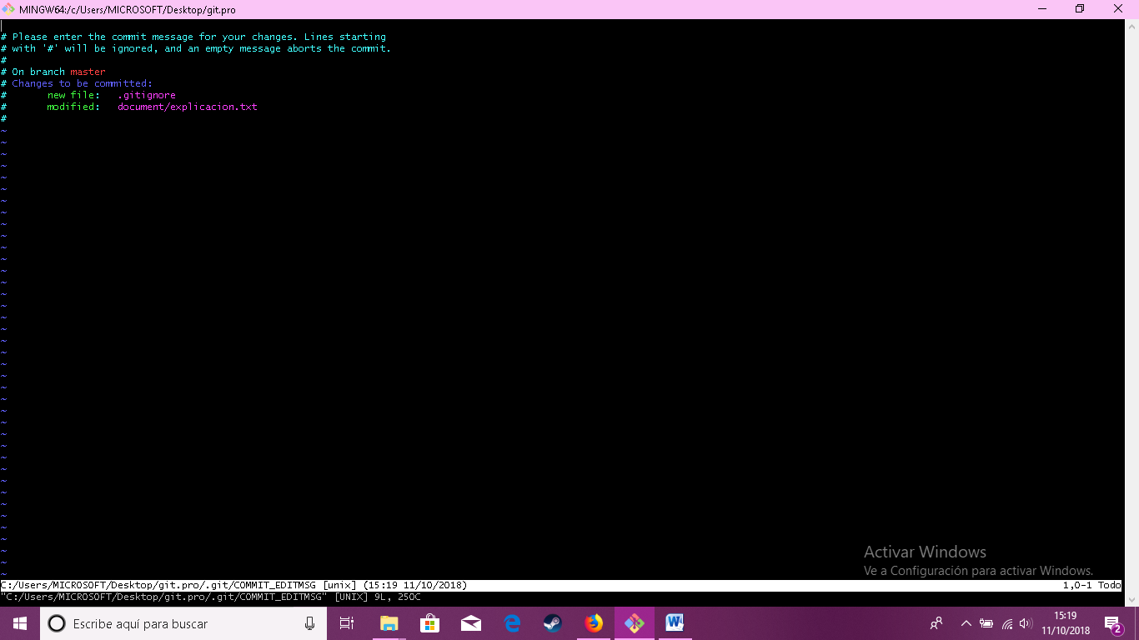

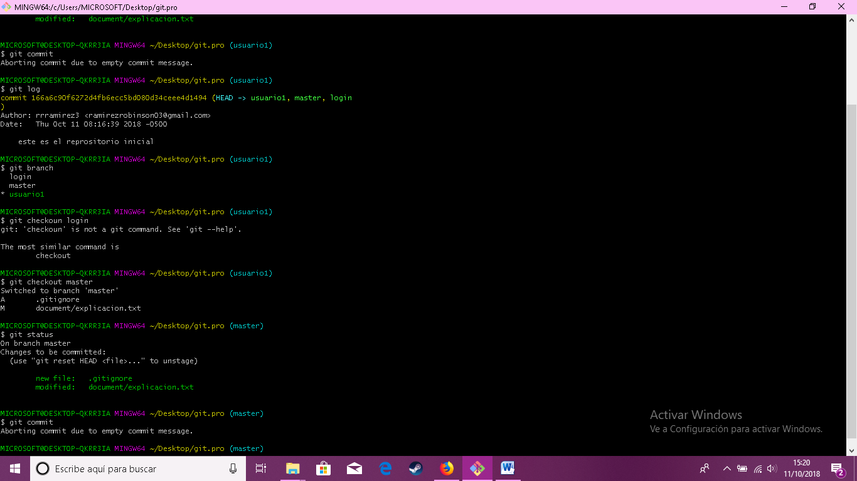



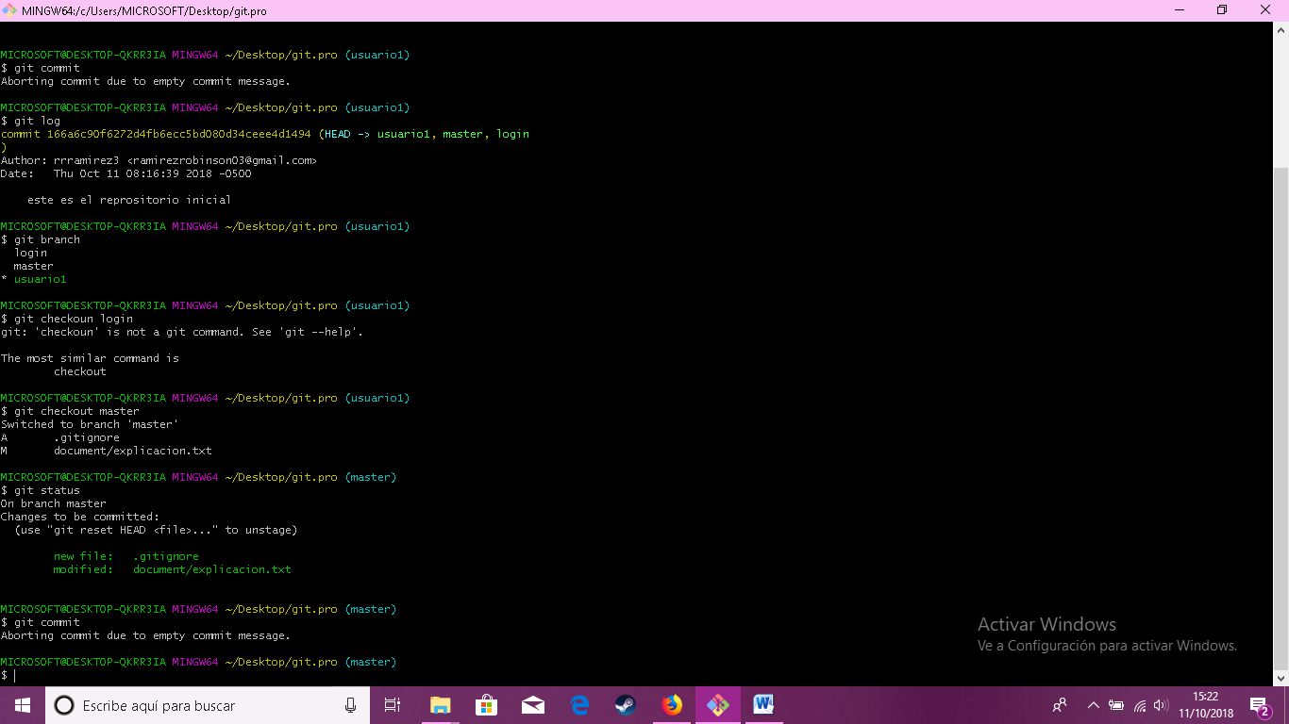

Una vez que se guardo todas las carpetas en el repositorio procedemos a guardar todo insertando la funcion git commit.

**Conclusiones**

* Se utilizo de una manera adecuada cada uno de los comandos para ir creando nuestro repositorio ya que sin los comandos no seria posible la modificacion del repositorio.
* Se constato que el repositorio creado en git se subio a la plataforma virtual git hub.

**Recomendaciones**

Tener un buen conocimiento y manejo de los respectivos comando ya que cada uno de ellos cumplen una funcion distinta.